<https://yazilisepeti.com/> Tüm dersler için Güncel Açık Uçlu-Cevaplı Yazılı Soruları

<https://www.derskitabicevaplarim.com/> Tüm derslerin Güncel Kitap Cevapları

2023-2024 EĞİTİM ÖĞRETİM YILI 10. SINIF 1. DÖNEM 1. YAZILI MATEMATİK YAZILISI

**1.** **Birbirinden farklı 3 matematik, 4 biyoloji ve 2 fizik kitabı arasından bir matematik, bir biyoloji ve  
 bir fizik kitabı kaç farklı şekilde seçilebilir?**

**2.** **5 posta kutusuna 3 mektup, her posta kutusuna en fazla bir mektup atılmak şartı ile, kaç farklı  
 atılabilir?**

3. A = {0, 1, 2, 3, 4, 5} **kümesinin elemanları kullanılarak rakamları farklı 400 den büyük üç**  
 **basamaklı kaç doğal sayı yazılabilir?**

**4.** A = {a, b, c, d, e} **kümesinin 4 elemanlı alt kümelerinin kaç tanesinde a bulunur b bulunmaz?**

**5. Anne baba ve dört çocuktan oluşan aile yan yana sıralanarak fotoğraf çektirecektir. Anne ve**  
 **babanın yan yana olduğu kaç farklı fotoğraf çekilebilir?**

**6.** “1113357” **sayılarının yerleri değiştirilerek kaç farklı 7 basamaklı sayı yazılabilir?**

**7.**

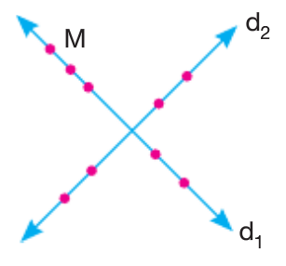d1 doğrusu üzerinde5 nokta,   
d2 doğrusu üzerinde 4 nokta vardır.   
M noktası d1 doğrusu üzerindedir.

**Bu noktalardan çizilen doğruların kaç tanesi M noktasından geçer?**

**8.** (2x + 3y)5

**İfadesinin x in azalan kuvvetlerine göre açılımında baştan 4. terim kaçtır?**

**9.** **Hilesiz bir çift zarın havaya atılması ile üst yüze gelen sayıların çarpımlarının çift olma olasılığı**  
 **kaçtır?**

10. f: A→ R, f(x) = 3x-1  
 f(A) = {5, 8, 11}

**Olduğuna göre A kümesini yazınız.**